V школьный конкурс научно – исследовательских работ
муниципальное общеобразовательное учреждение
«Рябковская средняя общеобразовательная школа»

информационно – реферативная работа по окружающему миру

породы кошек

Выполнил:
ученик 2 класса
Ментемиров Кирилл
Проверил:
Ментемирова Н.А.

2009 год

Содержание

Введение. 3
Глава 1. Породы кошек.
1.1. Европейская короткошёрстная.
1.2. Картезианская короткошёрстная.
1.3. Персидская длинношерстная.
1.4. Русская голубая.
1.5. Сфинкс.
1.6. Тайская короткошерстная.
1.7. Сиамская короткошерстная.

Глава 2. Моя кошка Пушинка.

Заключение.
Литература.
Приложение

Введение
Что вы знаете про кошку?
Всё, наверно, понемножку.
Кошка первой входит в дом
И живёт подолгу в нём.
То мяучит, то играет,
То куда-то удирает, исчезает далеко.
А когда придёт обратно, то из блюдца
Аккуратно пьёт сырое молоко.
И погладить разрешает,
И работать не мешает,
Половицей не скрипит.
А ложится на подушку,
Что-то нежное на ушко
Скажет шёпотом и спит.

Ученые считают, что 50 миллионов лет назад на деревьях жили маленькие существа, вроде современных ласок или белок. У них были остренькие зубки, они охотились на травоядных. Это были предки первых хищников. А 9 миллионов лет назад появился зверек как раз величиной с кошку. Он был превосходным охотником, и у него уже светились глаза в темноте. Именно от него произошли гепарды, львы, тигры, ягуары, леопарды, рыси, пумы и дикие лесные кошки, некоторые из которых познакомились с людьми и стали домашними.

Почти в каждом доме есть кошка, но все они разные. Меня заинтересовало, какие бывают кошки, и чем они отличаются друг от друга?

Тема. Породы кошек.

Цель: знакомство с некоторыми породами кошек, их особенностями.

Задачи:
- Прочитать литературу по данной теме.
- Познакомиться с наиболее распространёнными породами кошек.
- Учиться работать с разными источниками информации, анализировать и рассуждать.
- Определить, к какой породе относится моя кошка.
- Подготовить выступление на школьной конференции.

Глава 1. Породы кошек.

Еще совсем до недавнего времени, кошка просто жила рядом с человеком, ловила мышей, грелась на солнышке. И только в начале ХХ столетия определяются породы кошек, отличающиеся друг от друга величиной и размерами туловища, линиями головы, длиной шерсти, окрасом, цветом глаз, поставом ушей, длиной хвоста и т. д.
Ежегодно выводятся и признаются новые породы, так что создать полный список пород невозможно. Всего в мире сейчас зарегистрировано около 400 пород и окрасов кошек. В основном они разделяются на такие большие группы: длинношерстные, полудлинношерстные, короткошерстные.
Кошки могут быть белые, рыжие, красные, дымчатые, серые, чёрные, коричневые, даже голубые! Кошачья шёрстка бывает однотонной, пятнистой, в крапинку, полосатой, тигровой. Даже отдельные шерстинки бывают гладкие или кудрявые, очень короткие или длинные. А кошкины глаза! Зелёные, жёлтые, оранжевые, голубые, тёмно-синие…

Европейская короткошёрстная.

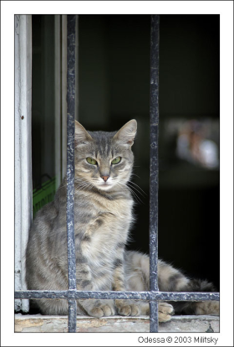

Это самая распространённая порода кошек. Привезли её древние римляне.
В Швеции была зарегистрирована Шведская домашняя кошка, которая впоследствии стала называться Европейской короткошерстной.
Европейская короткошерстная – крепкая крупная кошка. Её особенность - округлая голова, круглые щеки, широкий не длинный нос, небольшие широко расставленные уши, крупные круглые глаза, сильный с широкой грудью корпус, короткие крепкие лапы, толстый хвост, короткая густая шерсть.
Эти кошки – хорошие охотники. Отличаются отличным здоровьем.
Картезианская короткошёрстная.

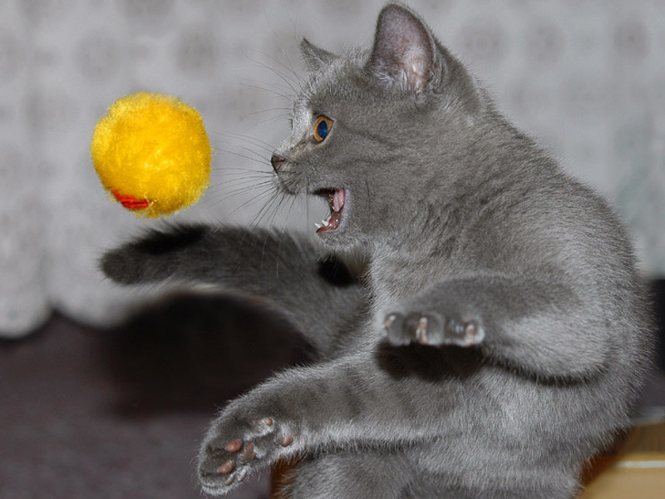
Главный признак – ровный серый окрас шерсти и золотистые глаза. Шерсть на всём теле одинаковой длины, короче только на мордочке и лапках. По своему характеру она спокойная, но котёнком очень любит играть яркими предметами.

Персидская длинношерстная

Персидская кошка средних размеров. Тело покрыто пушистой, шелковой, мягкой и длинной шерстью, что придает привлекательный вид. Вокруг шеи и плеч шерсть образует роскошный воротник.
Окрас может быть разнообразным. Различают порядка 90 разновидностей. Встречается черная, белая, голубая, красная, кремовая, лиловая.
Голова крупная, с округлым, выпуклым лбом и маленьким, коротким носом. Щеки полные. Усы в виде длинных кистей волос. Подбородок сильный, челюсть широкая, мощная. Уши короткие, треугольные, закругленные на концах, широко и низко поставленные, наклонены вперед.
Отличается ласковым характером и полным доверием к человеку, очень спокойна. Она не ловит мышей, крыс и не может в дикой природе.

Русская голубая.

У этих кошек короткая, но очень густая серебристо-голубая шёрстка, изумрудно-зеленые глаза. Они обладают приятным спокойным характером, дружелюбны и не требовательны. Русские голубые с удовольствием воспринимают общество другой кошки. Уютно чувствуют себя в кругу семьи и легко поддерживают дружеские отношения, как с детьми, так и с другими домашними животными. Эти любящие кошки полны очарования и являются отличными и умными друзьями.

Сфинкс

Это голые кошки. Сфинксов называют кошками инопланетянками и мутантами.
Некоторые кошки совсем не имеют шерсти. На ощупь эти кошки кажутся резиновыми. Но в основном имеют чуть заметную шёрстку – пушок. Усы и брови могут отсутствовать, гибкий и маленький хвостик.

Тайская короткошерстная

Тайская кошка – это смесь сиамской и европейской.
Плотного телосложения. Тело, лапы и хвост – средней длины. Шерсть густая, плотно прилегающая к телу. С большими ушами по бокам головы. Окрас разнообразный от желтого до тёмно коричневого.
Сиамская короткошерстная

Эти кошки похожи на кроликов. Тонкое худое длинное туловище, треугольная голова, прямые щёки, длинная шея, высокие большие уши, синие глаза, длинный тонкий хвост, маленькие лапки. Окрас разнообразный. Сиамские кошки злопамятны и стараются отомстить своим обидчикам.

Но большинство кошек, не относятся ни к какой породе. Их называют просто – домашние кошки. Принято отделять беспородную домашнюю кошку от породистых домашних кошек.
У домашней кошки своя история. Когда люди начали заниматься земледелием, зерно стали свозить в хранилища. Тут-то и набросились на добро мыши и крысы. Чтобы избавится о них, человек приручил кошку.
Глава 2. Моя кошка Пушинка

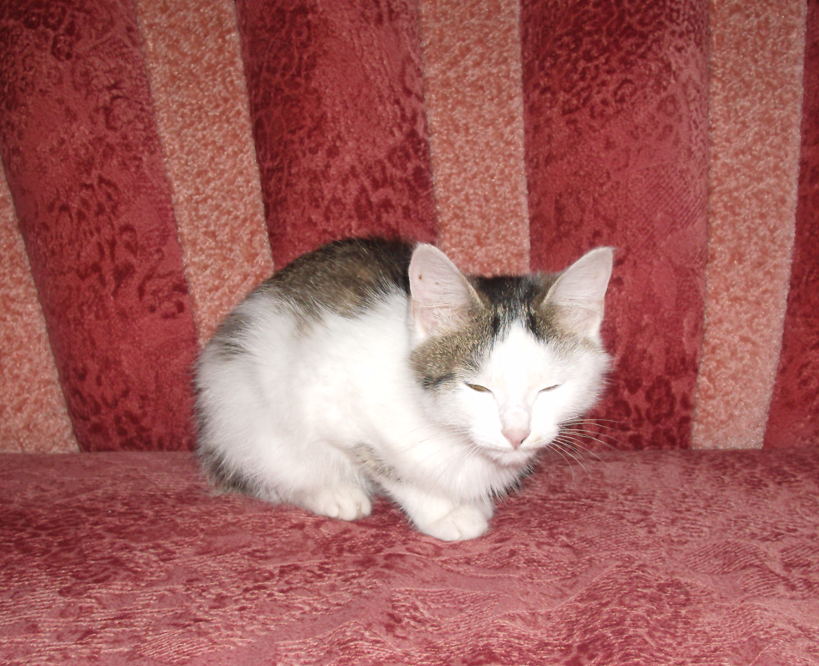

Мою кошку зовут Пушинка. Я нашел ее совсем маленьким котенком около своего дома. Она громко мяукала от холода и голода. Я принёс её домой, и она стала моим домашним любимцем. Пушинка каждый день ждёт меня из школы, и мы сразу начинаем играть. Ночью мы спим вместе. Когда мне плохо или я болею, Пушинка ложится мне на грудь и гладит меня лапкой.
Моя кошка окрасом похожа на европейскую породу, туловище длинное и худое как у сиамских кошек, глаза изумрудно – зелёные как у русской голубой породы, лапы и шерсть как у тайской породы кошек. У неё большие когти. Длинный хвост как у сиамских кошек.
Какая же у неё порода? Она просто домашняя кошка.
Пушинка любит играть, лёжа на спине. Уютно чувствует себя в кругу семьи.
Я очень люблю свою кошечку.

Заключение

Каждая порода кошек по-своему привлекательна, имеет свою личную «изюминку» и своих поклонников из числа любителей кошек. Многообразие пород радует душу и глаз, помогает выбрать для себя именно ту, которая и становится для человека «своей». Станьте другом своей кошке – и она ответит вам взаимностью.

Литература

- Анашкина Е. Н. « 300 вопросов и ответов о домашних животных»
- Большая энциклопедия животных

- Интернет - ресурсы

- Плешков А. «Мир вокруг нас» хрестоматия

ПРИЛОЖЕНИЕ

Кошкин словарь.

Уши поставлены вертикально - любопытство.
Широко раскрытые зрачки - страх.
Прищуривание глаз - спокойствие или сонливость.
Мурлыканье - умиротворенность.
Урчание - недовольство.
Мяуканье - приветствие или просьба.
Громкое поскребывание когтями - желание обратить на себя внимание.
Подергивание хвостом - гнев.
Опущенный хвост - усталость.
Легкое пошевеливание кончиком хвоста - интерес.
Кот или кошка нежно трется мордочкой, крутится под ногами - любовь к человеку, преданность, а также потребность в ласке.
Поглаживание хозяина лапкой - самая тесная привязанность, нежность.

Кошкин календарь

Кошка ложится у печи или батареи – к холоду.
Кошка свернулась калачиком – к холоду.
Кошка во время сна закрывает лапкой мордочку – к похолоданию.
Кошка лежит брюхом вверх – к теплу.
Кошка крепко спит – к потеплению.
Если кошка растянулась на полу – к теплу.
Кошка садиться на подоконник и смотрит в окно – к хорошей погоде.
Кошка моется – к ясному дню.
Кошка бегает, играет – осадков не будет.
Не мяукается котику в плохую погоду.
Кошка лижет хвост и прячет мордочку – к ненастью.
Кошка ест траву – к дождю.

Владимир Приходько
Про кошку

Что вы знаете про кошку?
Всё, наверно, понемножку.
Кошка первой входит в дом
И живёт подолгу в нём.
То мяучит, то играет,
То куда-то удирает, исчезает далеко.
А когда придёт обратно, то из блюдца
Аккуратно пьёт сырое молоко.
И погладить разрешает,
И работать не мешает,
Половицей не скрипит.
А ложится на подушку,
Что-то нежное на ушко
Скажет шёпотом и спит.
Видеть кошку на окошке
Я всегда, ребята, рад.
Для мурлыканья у кошки
Есть особый аппарат!
Он работает прекрасно-
Это всем на свете ясно ,-
Но, к несчастью детворы,
Разбирать его ОПАСНО:
Когти кошкины остры.
Тем, кто с кошкой
Добр и мягок, может кошка
Другом стать.
Но обидчику, однако,
Может кошка сдачи дать!
Выдвигаются мгновенно -
Только ноги уноси!...
А на морде, как антенны,
Установлены усы.
Чует кошка дух мышиный,
В сумрак ввинчивает взгляд.
Точно фары у машины,
У неё глаза горят.
Уступаю ей дорогу,
Повстречавши у ворот.
Если хочет -
Пусть пройдёт.
Вдруг возьмёт
Да на подмогу
Братца тигра
Позовёт?
Вдруг из парка
Или сквера,
Со двора,
Из-за угла,
Выйдет чёрная пантера,
Скажет:
-Мура, как дела?
Вдруг придут
Её проведать
Дядя барс и тётя рысь,
Сядут вместе пообедать...
Тут уж точно берегись!
Кошка бегает с азартом
За катушкою полдня.
А сама в родстве с гепардом,
Льву могучему родня!
Тем, кто с кошкой
Добр и мягок, может кошка
Другом стать.
Но обидчику, однако,
Может кошка сдачи дать!

Кошка

Когда приходят холода,
Ужасно любит кошка
Прилечь y жаркого огня
Подальше от окошка.

Она лежит, пpикpыв глаза,
Мяукает, зевает,
И пламя яркое в печи
Ей тихо подпевает.

А я на старый тюфячок
Прилег, устав немножко,
Читаю книжку и смотрю
Hа пламя и на кошку.

